**「1捏2轉3靠手」讓孩子輕鬆握筆寫好字**

* 文／陳映慈　攝影／趙慕倫

**握筆姿勢影響字跡、寫字效率，更連帶影響坐姿的正確性**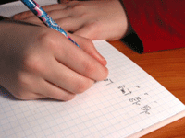希望孩子寫出一手漂亮的字？寫字時更有效率？以及希望孩子寫作業時坐姿正確？這些事情的起點就在於----是否有正確的握筆姿勢！學好握筆姿勢，最重要的是手腕的穩定度與手指的施力點；如果孩子握筆姿勢不正確，爸媽也別緊張，臺安醫院敦南心智發展中心副技術長、職能治療師廖笙光提供矯正工具與方法。

 還有，下次若發現孩子寫功課時，坐姿越來越傾斜，或上半身整個快趴到桌面上，問題可能出在握筆姿勢，因為錯誤的握筆，會導致孩子看不見自己寫的字，只好調整坐姿；所以爸媽不要只是要求孩子「坐正」，要發現問題所在，跟著廖笙光治療師的建議，一起幫助孩子坐得好，字寫得好！

**Part1正確握筆**  寫好字需要「手腕」大班開始學握筆坐姿

**第1步：捏**

右手的大拇指與食指捏住筆桿，然後拿起來。  
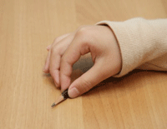

**第2步：轉**

左手食指放在筆桿上，以順時鐘方向推動筆身。  
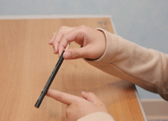

 有不少小學生寫功課寫到手痛，或是家長覺得孩子寫字很慢、字跡也不漂亮，問題可能就出在「握筆姿勢」！小朋友握筆姿勢不正確，光寫字手就會痛，跟做苦工沒兩樣，同時還會影響坐姿，當家長要求孩子坐姿正確前，恐怕要先確認孩子握筆姿勢是否正確。

 現在的孩子過早學習寫字，再加上手腕缺乏訓練，手的肌肉力量還沒準備好，這樣就易養成不好的握筆習慣；相較於過去，現在小朋友握筆姿勢相對是不成熟的，因為以前的孩子小時候會爬樹或坐在地板上玩彈珠，手腕會直接與物體或地面有垂直面的接觸，這都是最好的練習機會，之後再學握筆寫字時，手腕就會有穩定度。反觀現在的孩子，雖然做很多精細的操作，如：玩電動、打字、使用滑鼠，甚至學鋼琴，手指都學得非常靈活，但問題是很少用到手腕，所以寫字容易出現手腕往上抬、倒勾的狀況，這會導致寫字忽大忽小，及效率降低。寫任何字，只要筆畫夠正，就會好看，而寫字要漂亮，重要的是手腕，接下來才是手指。

對於幾歲才適合開始學習拿筆？一般是**3歲孩子拿蠟筆，4歲用彩色筆，大班的孩子可以開始學習正確的握筆與坐姿，並養成良好的習慣**；家長為孩子挑筆時，盡量挑筆桿粗一點的筆，若孩子很小就拿很細的筆，那時大拇指穩定度不夠，可能會出現用虎口及手指夾筆的錯誤握姿。另外，如果發現孩子有手汗的現象，可以在筆上加泡棉筆套，這樣可以有效防止筆桿滑落。

**握筆姿勢不正　坐姿連帶出問題**

握筆姿勢不正確，還會進一步影響坐姿，甚至引發親子衝突。孩子因為拿筆不正確，若坐正，會看不到自己寫的字，所以寫到後來都趴在桌上，或是身體往右側，但是父母不知情，一直要求小孩坐好，最後導致親子之間不快。孩子剛開始學握筆寫字時，家長可以**站在孩子左後方**，從孩子耳朵看過去，如果家長看不到孩子的筆尖，就代表握姿有問題，孩子寫到後來，坐姿會整個歪掉，所以下次要求孩子坐正前，先檢查握姿，才是治本之道。

**第3步：靠手**

將鉛筆推到筆桿靠在虎口上方即可，手腕位置為自然擺放，不要向上彎曲。  
A-正確的手腕姿勢  
B-筆桿靠在虎口上方附近，虎口維持一個圈圈的空間  
C-食指第2處關節不要彎曲、用力過度

D-右手大拇指與食指輕輕接觸即可。手離筆尖不要太近，大約2吋的距離  
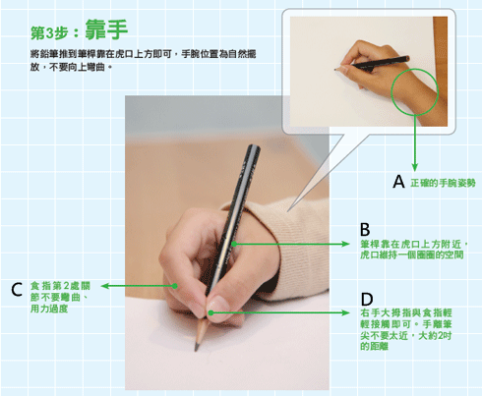

Part2矯正錯誤握筆

**5大秘密武器對付6種錯誤握筆法**

握筆姿勢出問題，主要原因是在虎口與手指的地方，握筆時，虎口要維持一個圓圈，若越寫字，圓圈越小，就是握姿不對；至於手指部分，正確姿勢應該是大拇指與食指輕觸，錯誤握姿主要都是出在食指第2關節過度彎曲，或是拇指與食指呈現互相包繞。不過，家長不用擔心，因為只要讓孩子透過端盤子的動作，訓練指端力量；用透氣膠帶纏繞食指第1、第2關節，讓食指不會過度彎曲；讓孩子用撲克牌洗牌，把虎口打開；運用筆套，防手汗及手指纏繞；或是用3隻手指夾筆寫字；這些練習都能改善孩子握筆姿勢不正確的情形。另外，如果家長希望孩子把字寫漂亮，可以讓孩子做「畫線條」的練習，就是在白紙上，用筆連續畫12條直線，每一條都要一樣長，畫完後再用尺比對一下，檢查是否一樣直、一樣長，練習完直線，可再練橫線，「如果線條有長有短，代表寫字就會有大有小；若線條都練到一樣長、一樣直，寫字自然就不會歪七扭八，字跡就會好看」。

**矯正錯誤握筆姿勢有Know-how  
1.透氣膠帶繞食指，對付天鵝頸。**

運用透氣膠帶將食指第1與第2關節處纏繞起來，控制第2關節處，幫助握筆出力點移至指端，可有效改善天鵝頸的問題。  
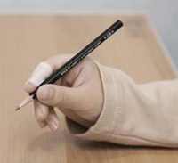

 2.端盤子，訓練指端。

錯誤握筆姿勢原因之一是「指端」出力不足，讓孩子以端盤子的姿勢，端住有重量的東西，可訓練指端的力量。端時，手指要彎曲，讓指端接觸物品，訓練一次約3-5分鐘。  
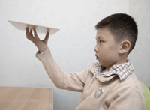

3.撲克牌洗牌，把虎口打開。

對於會用虎口夾筆的孩子，可以讓他們練習用撲克牌洗牌，抽牌時，用到大拇指與食指或中指，這樣虎口就被撐開，一次可以洗10下。洗牌時，建議右手後面3根手指可以握起來，這樣虎口的弧度會更明顯，也會更好抽牌。  
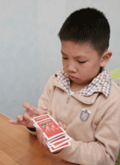

**4.筆套防手汗，管好手指位子。**

家長幫孩子挑筆時，選擇較粗的筆桿之外，文具店也有販售圓形、上面有紋路的海棉筆套，可幫助握筆，也可讓有手汗的孩子筆桿不會下滑。若有嚴重握筆問題，才需藉助專業握筆輔助器（如圖）。  
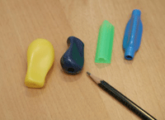

**5.3指握筆法，適合小孩與年長者。**

這種像是抽菸的握筆法也是正確的，即3隻手指頭夾緊筆桿，大姆指不要凹陷下去；很適合手指無力的小孩與年長者。這樣握筆寫字不會太漂亮，但是速度會較快。  
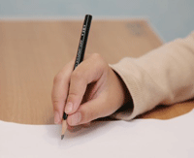

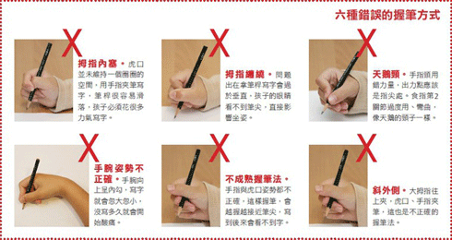http://www.babyhome.com.tw/include/admin2/fckeditor/editor/images/smiley/msn/confused_smile.gif**六種錯誤的握筆方式**

**天鵝頸**：手指頭用錯力量，出力點應該是指尖處。食指第2關節過度用、彎曲，像天鵝的頸子一樣。

**拇指纏繞**：問題出在拿筆桿寫字會過於垂直，孩子的眼睛看不到筆尖，直接影響坐姿。

**拇指內塞**：虎口並未維持一個圈圈的空間，用手指夾筆寫字，筆桿很容易滑落，孩子必須花很多力

氣寫字。

**斜外側**：大拇指往上夾，虎口、手指夾筆，這也是不正確的握筆法。

**不成熟握筆法**：手指與虎口姿勢都不正確，這樣握筆，會越握越接近筆尖，寫到後來會看不到字。

**手腕姿勢不正確**：手腕向上呈內勾，寫字就會忽大忽小，沒寫多久就會開始酸痛。  
Part3正確坐姿

**這樣「坐」就對了！**

要「腳踏實地」，身體離桌身約一個拳頭，可挑選能調整高度桌椅。  
A-寫字時，左手負責移動紙張，不是頭或身體  
B-身體離桌邊約一個拳頭的距離，桌面高度約跟手肘同等高  
C-呈90度  
D-呈90度  
E-腳要踩到地面，不要懸空  
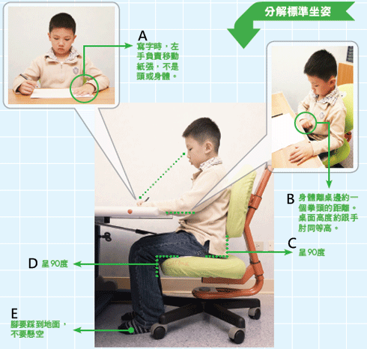  
  
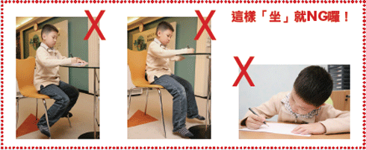

想要輕鬆寫出一手好字，坐姿的學問也很大！建議家長可以配合孩子的成長，挑選可調整高度的桌椅，正確坐姿最基本的就是要「腳踏實地」，雙腳不能懸空；一般桌面高度約跟手肘等高，但對於肩膀較無力的孩子，則可以略調高桌面，減低孩子的負擔，但是也不能太高，不然孩子就容易趴在桌上。對於手腕較無力的孩子，桌子可用斜面板，傾斜角度約15-30度。不過，這些都是大原則，標準姿勢不一定適合每位小朋友，家長可以進行微調。

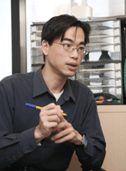http://www.babyhome.com.tw/include/admin2/fckeditor/editor/images/smiley/msn/lightbulb.gif廖笙光

．現為 臺安醫院敦南心智發展中心副技術長、職能治療師

．長庚大學職能治療系畢

．SII（感覺統合國際協會）認證治療師

．專長：兒童操作知覺整合評估、兒童發展訓練課程、感覺統合治療、精細操作治療（手指靈巧、握筆寫字）、親職教育（家長課程）